臺北市立大同高級中學 113學年度第2學期 國中 科技 領域
第1次會議紀錄
- 時間：民國114年2月27日(星期四) 10 時 10 分
- 地點：簡報室
- 出席人員：應出席 3 人；實際出席 2 人，列席 1 人（見簽到表）
- 主席：劉俊宇 記錄：劉俊宇

- 業務報告、法令宣導：
- 班級經營計畫及教學計畫平台資料上傳，請於 3 月 5 日(三) 前完成上傳。
- 使用實驗室請務必遵守安全操作守則，使用適當的防護具、熟悉實驗室中各種安全設備，並確實督導 學生不得在實驗室內飲食、嬉鬧，注意藥品、火源及玻璃器具等使用安全。
- 下學期國九僅考第一次段考，第二次段考正常上課。 因應國九監考節數減少，教務組安排監考時，將考量拉近各位老師剩餘節數的落差，有可能兩天皆有監考，並安排非任課班級監考的情況。
- 4/22(二)前須提報完成國九學期成績。
- 再度重申「教學正常化」原則，學生成績評量不得於上午第一節課前、課間、中午休息或課後輔導時間辦理。落實學生均衡學習，切勿挪用藝能課等時間教授其他科課程或安排考試。
- 學校得公告說明學生分數之分布情形。但不得公開呈現個別學生在班級及學校排名。學生成績評量不得於上午第1節課前、課間、中午休息或課後輔導時間辦理。
- 114學年度課程計畫，請於5/21(三)前完成計畫撰寫並上傳至雲端。
- 113學年度全校教師均須進行公開授課1次，若上學期未進行公開授課之教師，請於2/27(四)前上網填寫公開授課日期，並於6/13(五)前完成公開授課。
- 本學期CPR+AED教職員工研習：第2次定期評量5/12、5/13下午2:30~4:30，地點在演藝廳，無法參加的同仁可自行至校外參加。
- 學校教職員比照本市公務人員，每年至少4小時性別平等議題學習時數(含性別主流議題3小時及多元文化性別議題1小時)。
- 臺北市在職教師研習網因系統改版，部分功能尚未完善，俟系統完善後，寄信予全校教師，請大家協助檢核個人資料及變更個人帳號，如有相關事宜請洽實研組。
- 提案討論：
提案1：本學期科技領域工作坊主題內容與行事曆安排確認。
說明：本學期領域工作坊以校外研習為主軸。時間安排待討論。
決議：本案通過。

提案2：本學期科技領域各項工作分配。
說明：資訊科技俊宇老師負責網頁維運與資安倫理課程融入。生活科技劉原彰老師負責生涯發展教育課程融入。
決議： 本案通過。
- 臨時動議：無

- 散會：民國 114 月2月27日 11 時 20 分

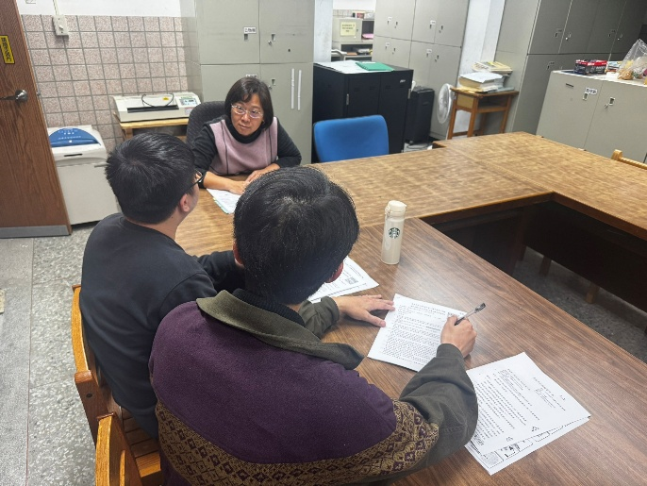 | 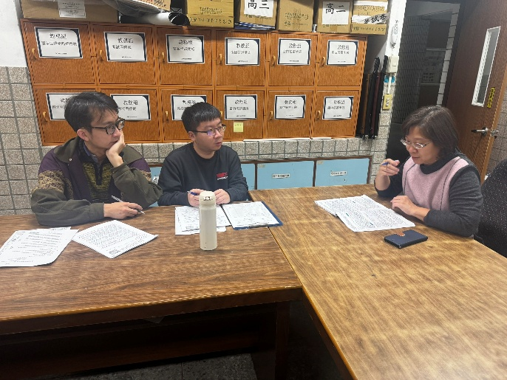
各處室重要事項宣導 | 各處室重要事項宣導
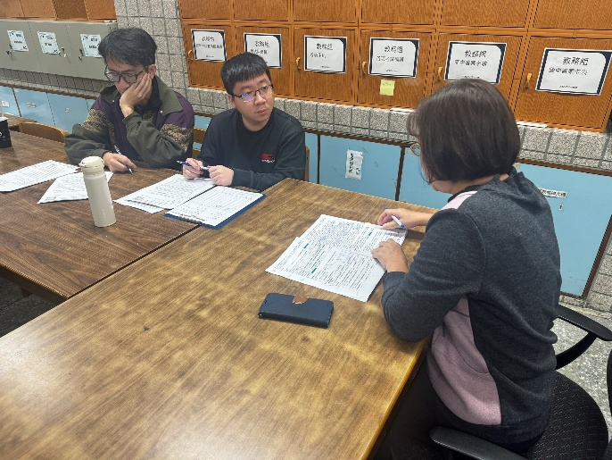 | 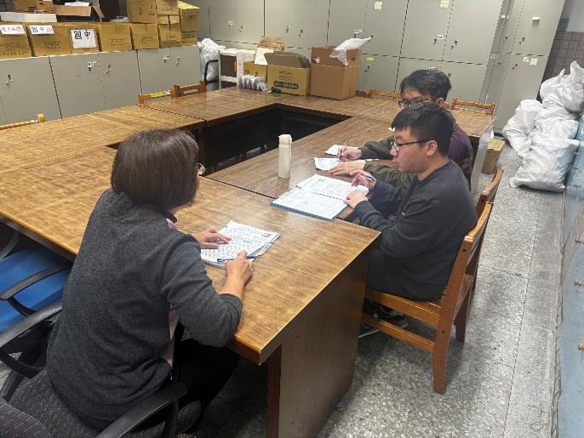
科技領域事項討論 | 科技領域事項討論

附件一
週次 | 日期 | 起迄時間 | 地點 | 活動內容或講題 | 講師 | 備註
3 | 02/27(四) | 10:10~12:00 | 教務處會議室 | 期初教研會 | 劉俊宇  (主席) | 紀錄：俊宇
7 | 03/28(五) | 09:00-12:00 | 石牌國中 | 瑞昱半導體智慧物聯  網(AIoT)簡介與實作 | 林政宏  (講師) | 紀錄：俊宇
9 | 04/11(五) | 10:10~12:00 | 教務處會議室 | 教材選評 | 吳妮真  (主席) | 紀錄：俊宇
11 | 04/24(四) | 10:10~12:00 | 教務處會議室 | 課程計畫撰寫提醒 | 吳妮真  (主席) | 紀錄：原彰
11 | 04/25(五) | 09:00-11:00 | 新興國中 | 亙古至今，您從沒聽聞過的精采科技史，打開您的科技任督二脈。 | 洪國峰 | 紀錄：原彰
15 | 05/19(一) | 16:30-18:00 | 共同教室5-2 | Canva一站滿足雙語教學 | 黃郁雯 | 搭綜合領域研習  紀錄：俊宇
15 | 05/23(五) | 10:10~12:00 | 教務處會議室 | 期末教研會 | 吳妮真(主席) | 紀錄：原彰
17 | 06/06(五) | 09:00-12:00 | 新興國中 | AI+區塊鏈+3D列印 | 崔幟觀 | 紀錄：俊宇

